“Vùng an toàn”: Tích hợp an ninh và y tế vì phúc lợi của thuyền viên trong các khu vực có rủi ro cao
Opinions

Trong bài trình bày tại Diễn đàn SAFETY4SEA Limassol 2026, ông Angelo Lazaridis, Giám đốc Thương mại của Diaplous Group, đã sử dụng một kịch bản giả định tại khu vực xung đột Trung Đông để minh họa những thách thức nghiêm trọng mà thuyền viên phải đối mặt trong quá trình sơ tán y tế.
Trong các vùng chiến tranh lai (hybrid), nơi việc sơ tán y tế truyền thống có thể không thực hiện được do mối đe dọa từ drone và gây nhiễu GPS, ông nhấn mạnh tầm quan trọng của việc đầu tư vào các biện pháp an ninh dự đoán và năng lực chăm sóc y tế tiên tiến trên tàu.
Bối cảnh hàng hải đã thay đổi đáng kể trong thập kỷ qua. Là một chuyên gia quản lý rủi ro tại Diaplous Group, hoạt động từ năm 2010 tại giao điểm giữa căng thẳng địa chính trị và hoạt động hàng hải, tôi đã trực tiếp chứng kiến rủi ro không còn chỉ giới hạn ở độ bền thân tàu hay bảo vệ hàng hóa. Thách thức thực sự ngày nay nằm sâu hơn — ở yếu tố con người.
Từ phản ứng thụ động sang dự đoán chủ động
Theo truyền thống, ngành hàng hải xem an ninh, an toàn và sức khỏe là các lĩnh vực tách biệt nhau. Tôi tin rằng mô hình này không còn phù hợp. Chúng ta cần chuyển từ tư duy phản ứng thụ động sang tư duy dự đoán chủ động.
Điều này có nghĩa là phải tích hợp thông tin tình báo theo thời gian thực, giám sát liên tục và đánh giá rủi ro chủ động vào hoạt động hàng ngày. Đồng thời, áp dụng các hệ thống tình báo 24/7 có khả năng phát hiện bất thường và dự đoán mối đe dọa trước khi chúng leo thang.
Giám sát từ xa và tăng cường công tác trực ca giúp duy trì nhận thức tình huống vượt ra ngoài phạm vi con tàu. Khi thuyền viên biết rằng có người đang chủ động theo dõi môi trường và bảo vệ họ, sự an tâm về mặt tâm lý sẽ tăng lên đáng kể, từ đó cải thiện hiệu suất và giảm căng thẳng.
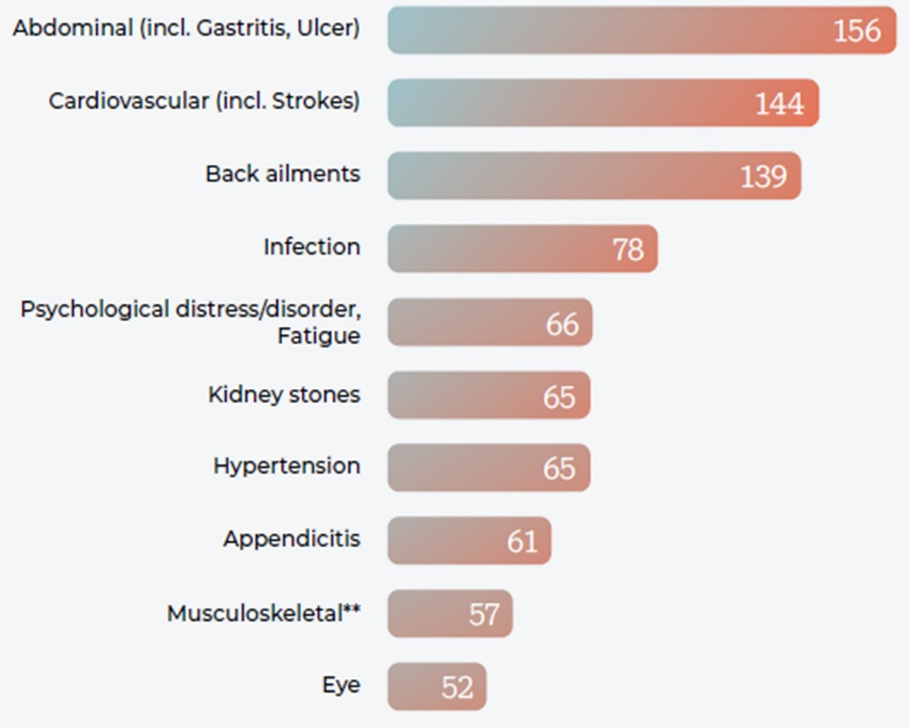
Nguồn: Diaplous
Xây dựng “Vùng an toàn”
Khái niệm tôi đề xuất gọi là “Safe Bubble” — một khuôn khổ vận hành toàn diện tích hợp an ninh, y tế và hỗ trợ con người thành một hệ thống thống nhất. Đây không phải là lý thuyết, mà hoàn toàn có thể thực hiện được với các công cụ hiện có.
- Về an ninh: tình báo dự đoán và cơ chế phản ứng phối hợp giúp ngăn chặn sự cố trước khi nó xảy ra.
- Về con người: liên lạc trực tiếp với thuyền viên — giải thích rủi ro, cập nhật tình hình và trấn an — có thể giảm đáng kể nỗi sợ hãi.
- Về y tế: công nghệ đang thu hẹp những khoảng cách trước đây không thể vượt qua. Các thiết bị chẩn đoán di động cho phép thực hiện xét nghiệm cấp độ phòng thí nghiệm ngay ở trên tàu. Chỉ với một mẫu máu nhỏ, có thể đo các chỉ số quan trọng như troponin hoặc D-dimer, giúp phát hiện sớm các tình trạng nghiêm trọng.
Về bản chất, nếu không thể đưa thuyền viên đến bệnh viện, thì phải đưa bệnh viện đến với thuyền viên.
Chi phí của an toàn và giá trị của nó
Việc triển khai các hệ thống như vậy đòi hỏi chi phí đầu tư cho thiết bị hiện đại, giám sát liên tục và dịch vụ tích hợp. Tuy nhiên, lợi ích mang lại là rõ ràng. Mỗi sự cố được ngăn chặn, mỗi ca sơ tán được tránh, và mỗi sinh mạng được bảo vệ không chỉ đảm bảo cho sự hoạt động liên tục mà còn góp phần vào tính bền vững lâu dài. An toàn không còn chỉ là yêu cầu về tuân thủ — mà là một chiến lược cốt lõi.
Lợi tức của sự quan tâm thực sự
Bệnh tật của thuyền viên có thể gây ra chi phí lớn, đặc biệt là khi cần sơ tán khẩn cấp hoặc hồi hương. Vì vậy, đầu tư vào an ninh dự đoán và y tế tiên tiến trên tàu không chỉ là nghĩa vụ đạo đức mà còn mang ý nghĩa thương mại quan trọng: giảm chi phí hồi hương, hạn chế thời gian gián đoạn và quan trọng nhất là xây dựng niềm tin với thuyền viên.
- Chi phí do thay thế thuyền viên cao: do bất mãn và vấn đề tâm lý, dẫn đến mất những người giàu kinh nghiệm và tăng chi phí tuyển dụng.
- Chi phí vận hành: kém hiệu quả, thay người thường xuyên và giảm hiệu suất gây tổn thất tài chính đáng kể.
Định hướng tương lai
Ngành hàng hải đang đứng trước một lựa chọn cơ bản:
- Rút khỏi khu vực có rủi ro cao và dừng hoạt động, hoặc
- Thích nghi và trang bị cho tàu cùng thuyền viên những công cụ cần thiết để hoạt động an toàn trong một thế giới ngày càng phức tạp.
Theo quan điểm của tôi, con đường phía trước rất rõ ràng: cần tích hợp, đổi mới và tư duy chủ động. Nhờ đó, chúng ta có thể đi trước rủi ro và đảm bảo thuyền viên không chỉ được bảo vệ mà còn được hỗ trợ, cung cấp thông tin và tăng khả năng chống chịu.
“Safe Bubble” không chỉ là một khái niệm — mà là một yêu cầu thiết yếu cho tương lai ngành vận tải biển. Và trên hết, nó nhấn mạnh rằng đằng sau mỗi con tàu là một sinh mạng con người — và điều đó phải luôn là trung tâm của mọi hành động.
Chúng ta thường nói về việc bảo vệ con tàu, hàng hóa và nhiệm vụ thương mại. Nhưng ngày càng rõ ràng rằng chúng ta cần chuyển trọng tâm khỏi sắt thép và cấu trúc, hãy hướng đến chính những thuyền viên — những con người đang trực tiếp trải qua khủng hoảng.
Một thực tế mới trên biển
Những hình ảnh nhận được hằng ngày từ các tàu đi qua khu vực nguy hiểm không phải là mô phỏng hay sản phẩm của AI. Chúng là thật, thô ráp và đáng lo ngại. Từ eo biển Hormuz đến Vịnh Ả Rập, thuyền viên chứng kiến các vụ nổ gần đó, tàu cháy và các cuộc tấn công đang diễn ra — thường không hiểu rõ chuyện gì đang xảy ra xung quanh.
Trong nhiều trường hợp, họ bị “mù thông tin”: nhìn thấy nguy hiểm nhưng không có bối cảnh, cảm thấy sợ hãi nhưng không có hướng dẫn. Hãy tưởng tượng bạn đang trực ca trên boong mà nhìn thấy một tàu ở gần đó bốc cháy mà không biết liệu mình có phải mục tiêu tiếp theo hay không. Đây không phải giả định — mà là thực tế của nhiều thuyền viên hiện nay.
Ngành vận tải biển rõ ràng đã bước sang một giai đoạn mới: các con tàu không còn chỉ là thiệt hại phụ trong xung đột địa chính trị, mà ngày càng trở thành mục tiêu hoặc công cụ trong chiến lược chính trị.
Tác động tâm lý
Có hai sự thật rõ ràng:
- Khủng bố tâm lý trên biển là có thật.
- Hệ quả của nó có thể đo lường được — và rất nghiêm trọng.
Dữ liệu gần đây cho thấy khoảng 30% lao động hàng hải có triệu chứng lo âu; 20% có ý nghĩ tự tử; và 11% ca tử vong trong ngành liên quan đến tự tử. Đây không phải con số trừu tượng mà là những sinh mạng thật đang chịu áp lực cực độ.
Gánh nặng tâm lý này ảnh hưởng trực tiếp đến an toàn vận hành. Mệt mỏi, căng thẳng và sợ hãi làm suy giảm khả năng ra quyết định. Hiện nay, khoảng 1/3 thuyền viên bị thiếu ngủ, trong khi tới 96% sự cố hàng hải có liên quan đến sai sót của con người.
Tổn thất không chỉ về con người mà còn về tài chính, với hàng trăm triệu USD mỗi năm do sai sót của con người. Nhưng đằng sau đó là một vấn đề sâu xa hơn: hệ thống chưa theo kịp sự thay đổi của rủi ro.
Khủng hoảng an toàn hàng hải đang gia tăng
- Gánh nặng tâm lý trực tiếp làm tăng rủi ro vận hành
- Thuyền viên sợ hãi, kiệt sức dễ mắc sai sót
- Sai sót của con người gây thiệt hại khoảng 541 triệu USD mỗi năm
- Trong vùng chiến sự, một sai sót nhỏ có thể gây chết người
- Mệt mỏi không chỉ là vấn đề cá nhân mà là mối nguy hiểm mang tính hệ thống trên toàn cầu
Không chỉ tâm lý: hệ quả thể chất
Căng thẳng không chỉ tồn tại trong tâm trí mà còn biểu hiện ra cơ thể: gia tăng bệnh tim mạch, rối loạn tiêu hóa và mệt mỏi mãn tính ở thuyền viên. Đây không phải các vấn đề riêng lẻ mà là hậu quả của môi trường chịu áp lực cao kéo dài.
Hãy hình dung một tình huống: một thuyền viên bị đau ngực khi tàu đang mắc kẹt trong vùng xung đột. Không thể sơ tán, không có cơ sở y tế. Khi đó, câu hỏi trở nên cấp thiết: làm thế nào để chăm sóc bệnh nhân khi không thể di chuyển họ?

